МКОУ «Санчинская СОШ»
Отчет
о проведении мероприятий к 100-летию образования ДАССР
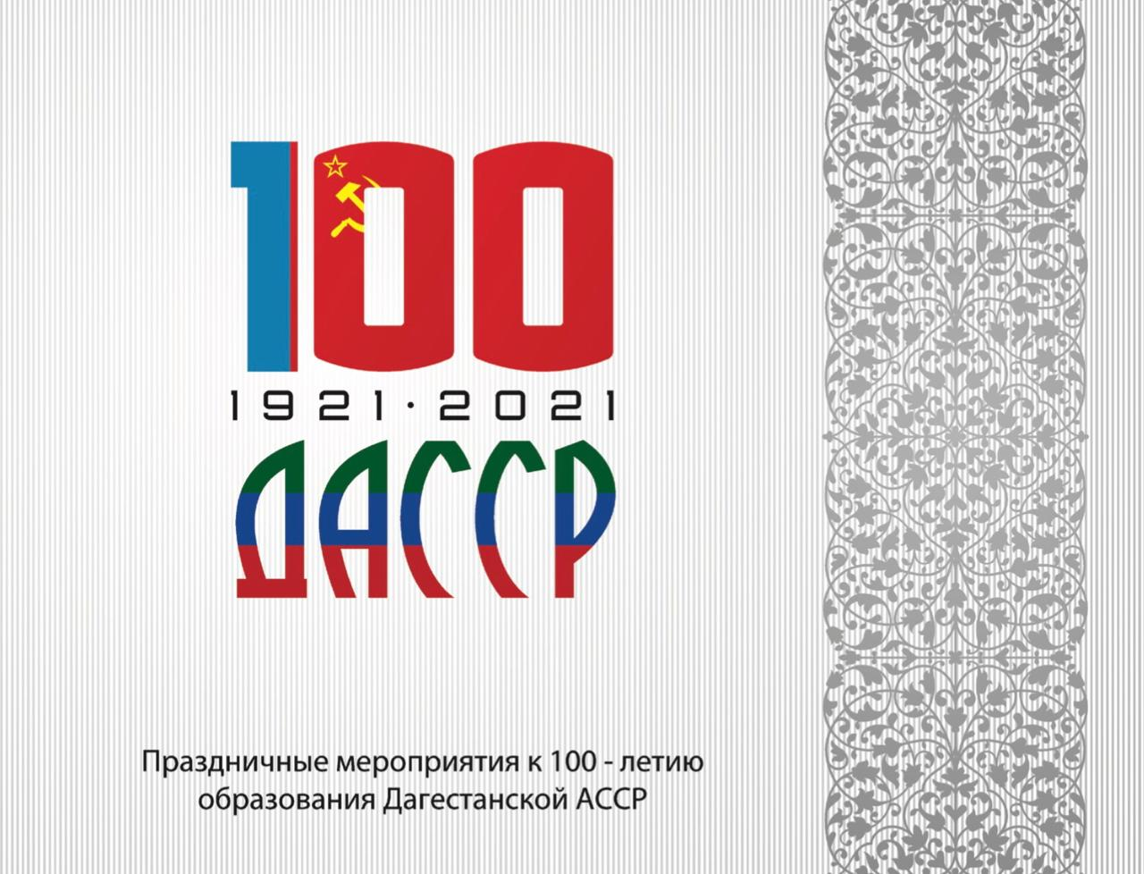
Внеклассные мероприятия, посвященные празднованию 100-летию со дня образования ДАССР, прошли с октября по 20 января в МКОУ «Санчинская СОШ»
В школе, проведены единые уроки, лекции, линейки, круглые столы, просмотры фильмов о Дагестане, открытые кл часы . Были оформлены тематические стенды и уголки, посвященные этой дате, оформлены выставки книг, рисунков, школьных стенных газет, фотовыставки.
Цель мероприятий – знакомство учащихся с историей становления родного края, его историческое значение, развитие у молодежи и подрастающего поколения чувства патриотизма и гордости за свой регион.
Были проведены тематические классные часы «Дагестан – наш край родной», «Образование ДАССР», «Мой Дагестан», «История образования ДАССР» учителем географии Габибуллаевой С.Г. В школе прошло мероприятие на тему «Многонациональный Дагестан. Традиции и обычаи» во 2 А классе учителем Азизовой У.Н.
Целью данного мероприятия было расширение кругозора учащихся о традициях народов Дагестана, о жанрах устного народного творчества (песни, считалки,игры, танцы); воспитание интереса к изучению истории своего села, своего народа, своей страны.
«Принятие 20 января 1921 года Всероссийским Центральным Исполнительным комитетом Декрета об образовании Дагестанской Автономной Советской Социалистической Республики – в ряду судьбоносных событий, которые повлияли на жизнь многих поколений дагестанцев. Создание дагестанской автономии явилось точкой отсчета нового этапа истории наших народов. История Дагестана содержит немало славных страниц, свидетельствующих о созидательном труде, самоотверженности и высоком патриотизме его жителей. Благодаря усилиям и таланту многих поколений в республике создан значительный экономический, культурный и интеллектуальный потенциал. А самая главная заслуга – это дружба и братство между народами. Об этом должно знать подрастающее поколение и гордиться этим».
На мероприятиях уч-ся декламировали стихи дагестанских поэтов на русском и даргинских языках, смотрели видео-фильмы, слушали гимн РД.
На открытом кл часе во 2 А классе учитель рассказал историю создания ДАССР в 1921г, читали стихи, исполняли песни, говорили об обычаях и традициях народов Дагестана.
Приняли участие в Акции «Тотальный диктант «Образование ДАССР» .
Во всех классах выпустили стенгазеты на данную тематику.
Организовали школьный конкурс чтецов стихов о Дагестане.проводился конкурс в 2 ступени- начальные классы и среднее со старшим звенья., на котором приняли участие .13 уч-ся со 2-4 кл и 19уч-ся с 5 по 11 кл.. Призовые места – начальное звено-
1 место- Беделова А.3 кл
2 место- Абакаров А. 3 кл
3 место- Мамаева 3 кл
Старшее звено
1 место- Абдуллаева Написат 10 кл читала стих «Мой Дагестан» Р.Гамзатова
2 место- Мамаева Аминат 7 кл и Гапизова Райганат 6 кл
3 место- Нахбарова Гулбарият 9 кл и Акаев Гаджимурад 6 кл

№ | Мероприятия | дата | Ответств кл
 | Фотовыставка «Пейзажи родного края» | Ноябрь-декабрь | 9, 8 кл
 | Конкурс чтецов на лучшее чтение стихов о Дагестане «Мой край родной» | декабрь | 2-4, 5-11кл
 | Литературный вечер «Мелодии и краски родного края» | декабрь | 2А, Б, 3 кл
 | Мероприятия «Кольцо дружбы» ко Дню Конституции | декабрь | 7кл
 | Книжная выставка «Встречая 100–летие Дагестана» | январь | библиот
 | Создание альбома «Путешествие по Дагестану» | Ноябрь-декабрь | 8,11 кл
 | Познавательная беседа «Что?Где?Когда?» посвященная истории Дагестана | декабрь | 2 Б, 5, 10 кл
 | Спортивный праздник: «Наши рекорды – тебе Республика» | ноябрь | Учит физ-ры
 | Открытый урок на тему «ДАССР – 100 лет» | ноябрь | 10-11 кл учит географии
 | Экскурсия в школьный Краеведческий музей. | Ноябрь-январь | 7-10 кл
 | Выставка детских работ «Я горжусь своей республикой» | январь | 6, 4 кл
 | Просмотр фильмов о Дагестане | Ноябрь-январь | 3-11 кл
 | Выпуск газеты «Мы дети Дагестана», посвященной 100-летию образования ДАССР | январь | 5 кл
 | Показ «Костюмы народов края». | январь | 6-10 кл

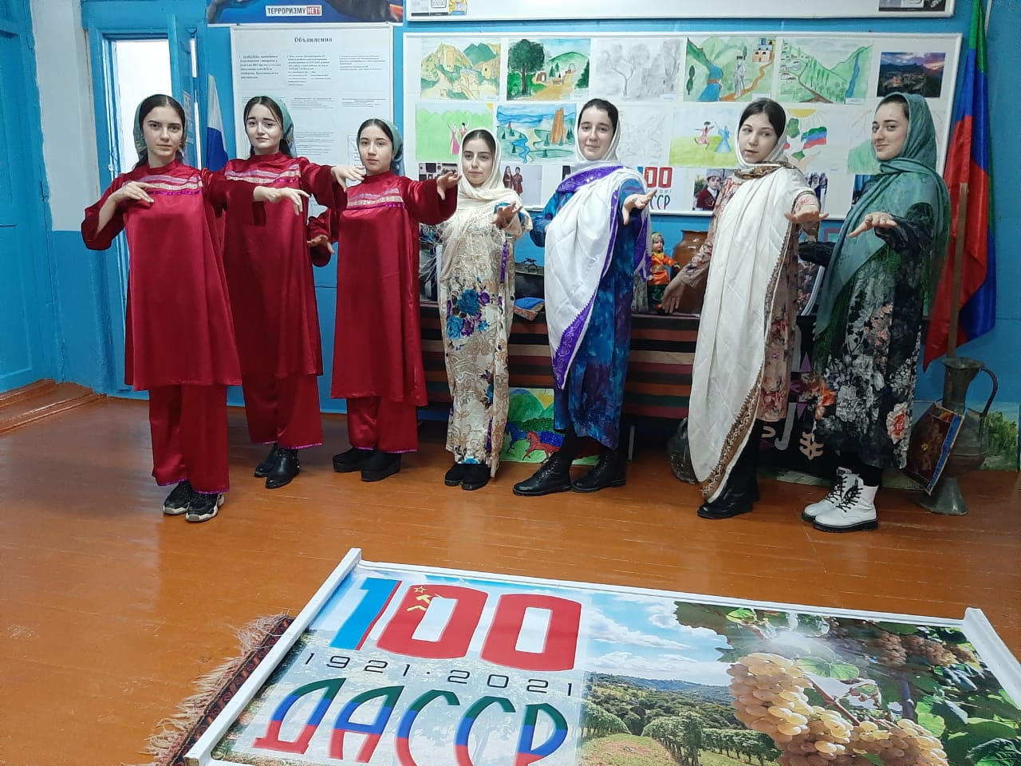

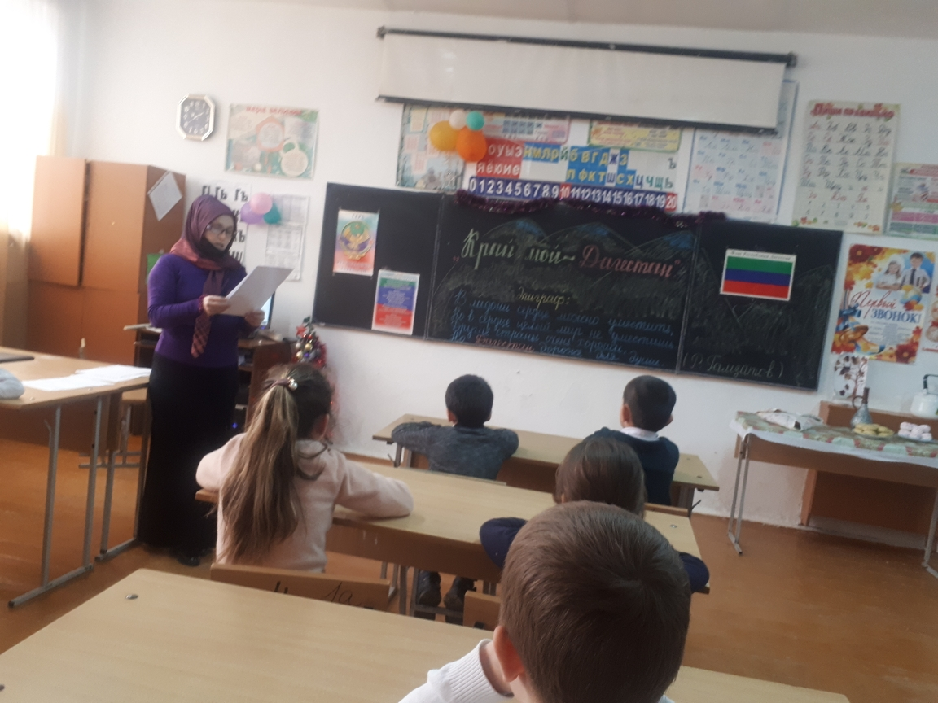

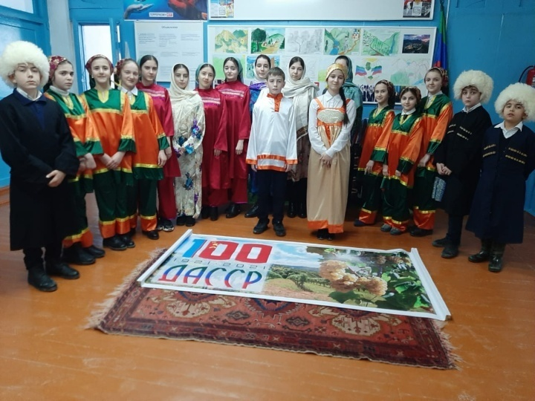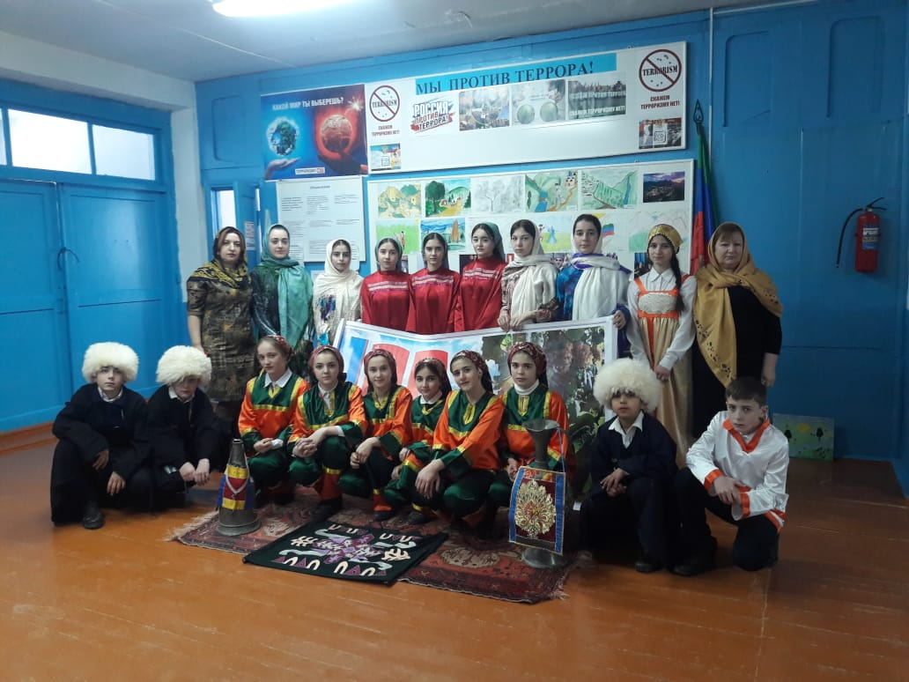

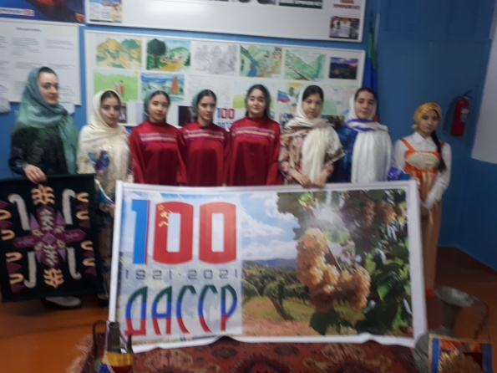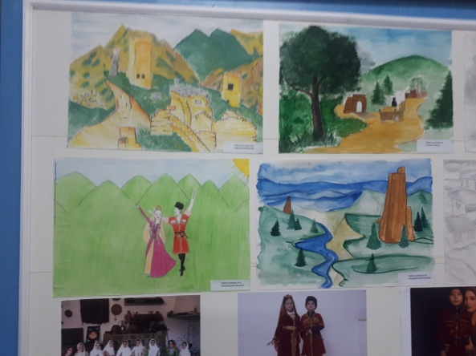

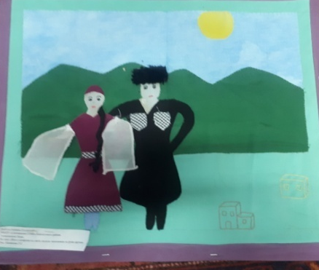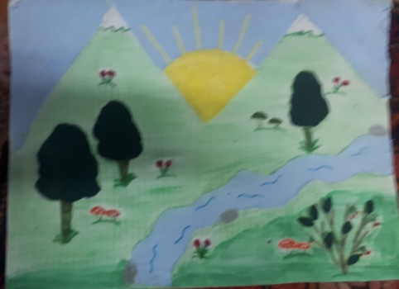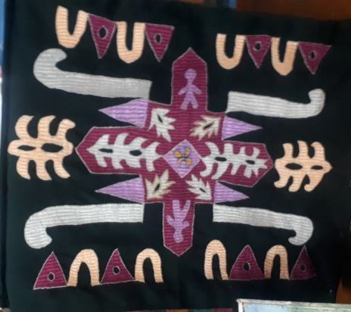

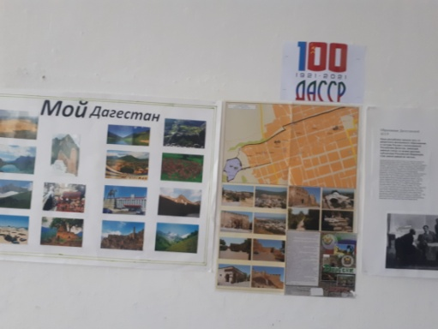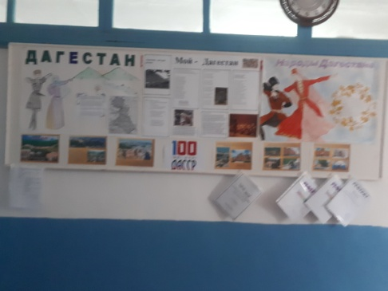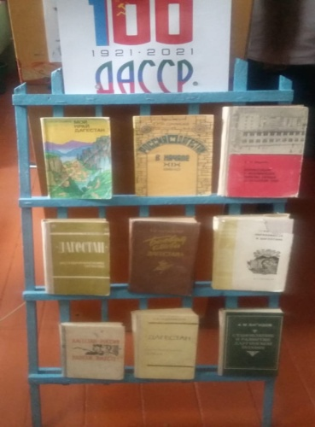

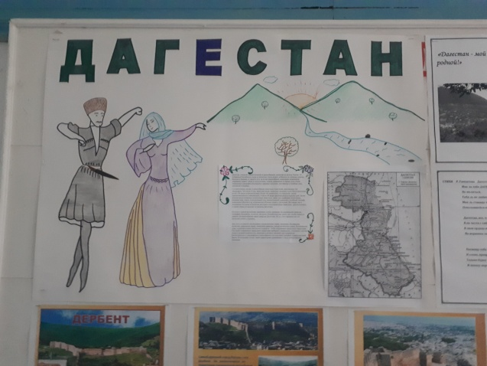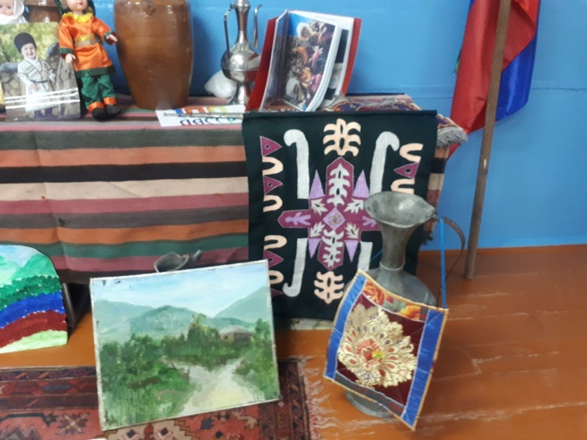

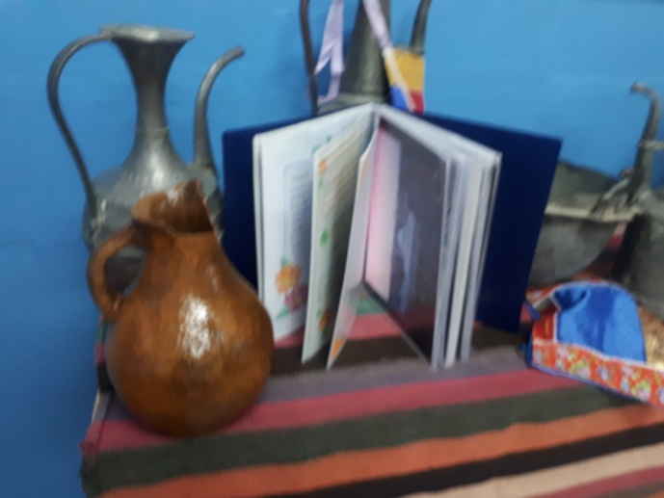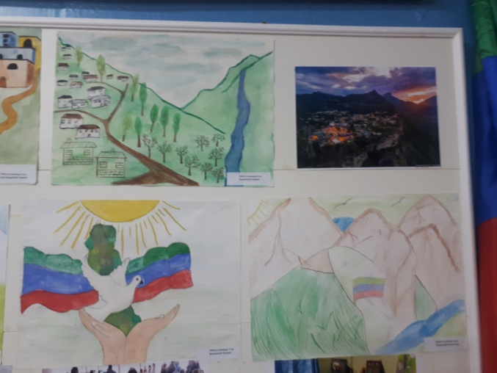

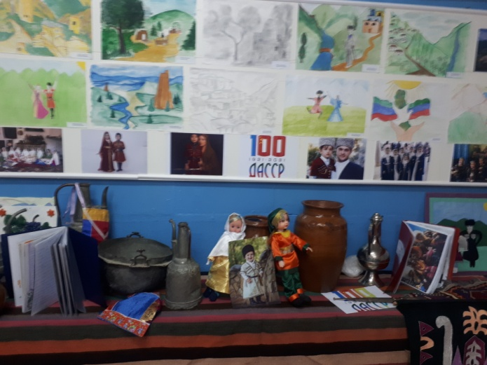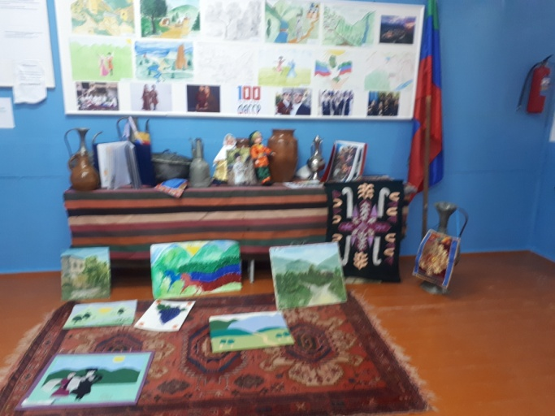

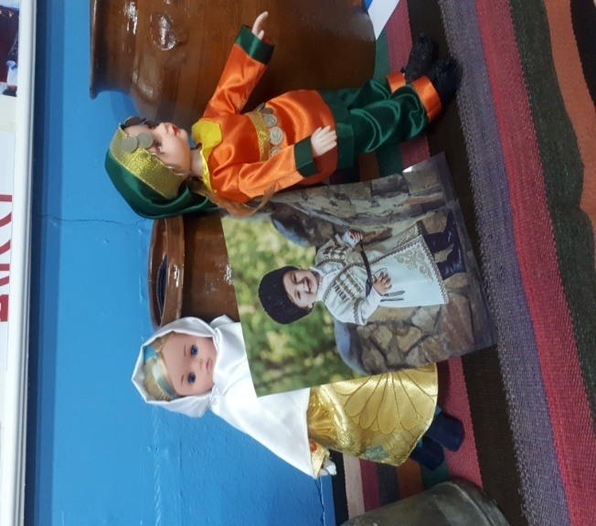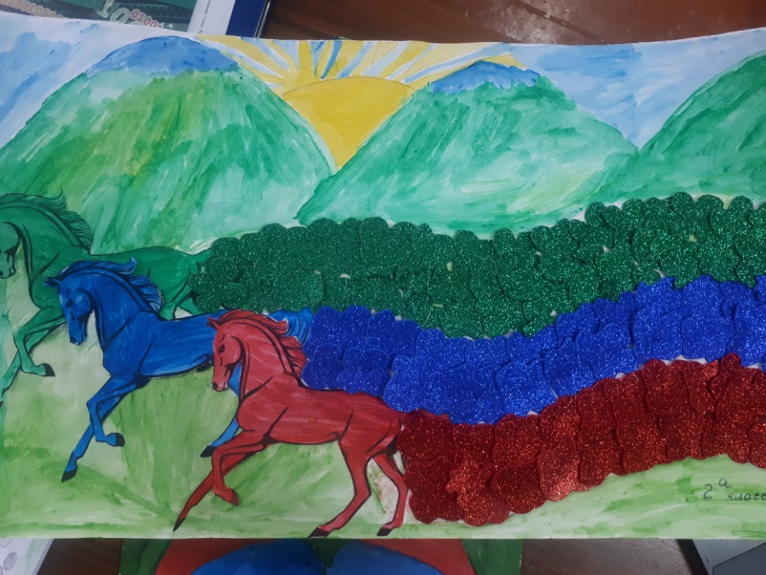

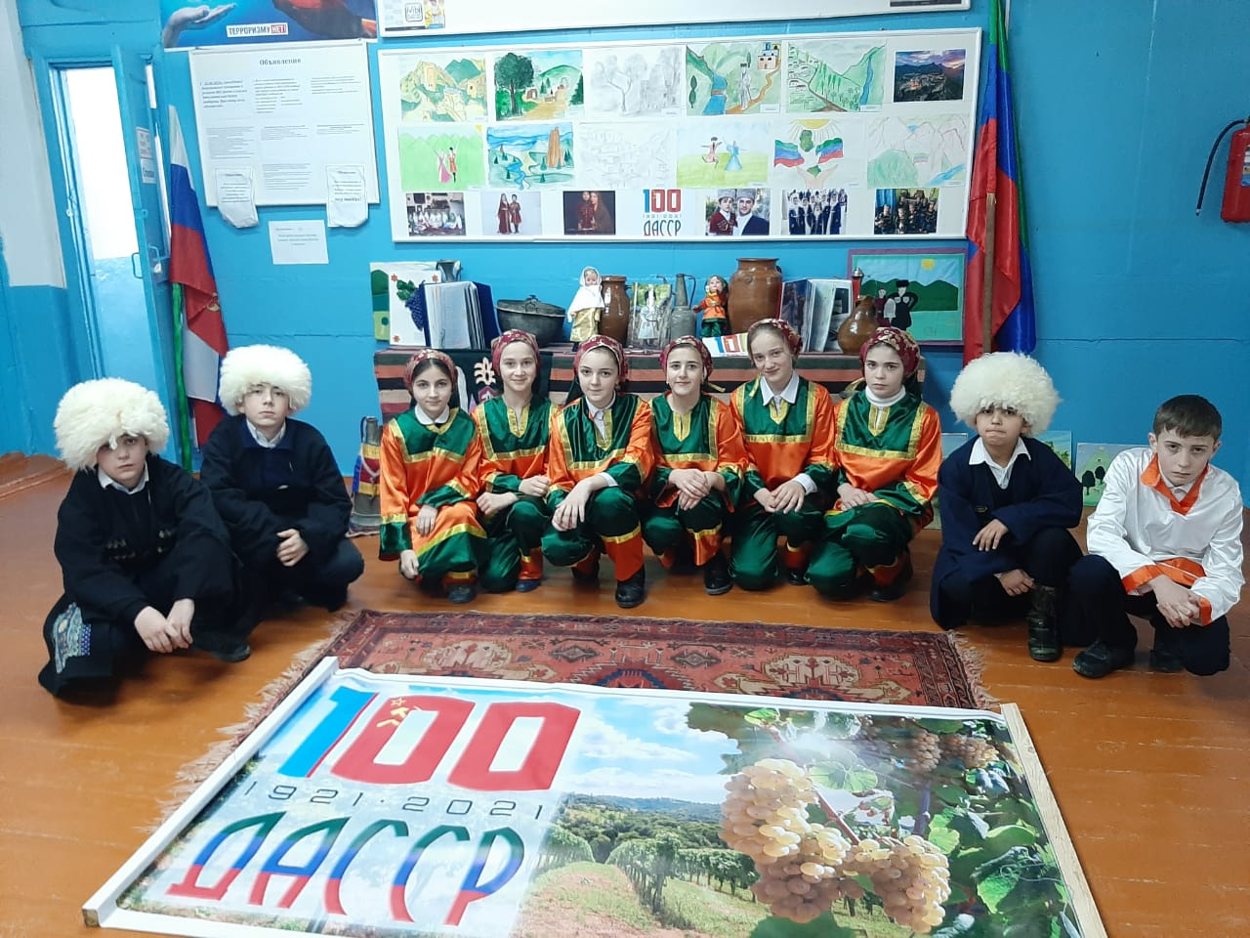

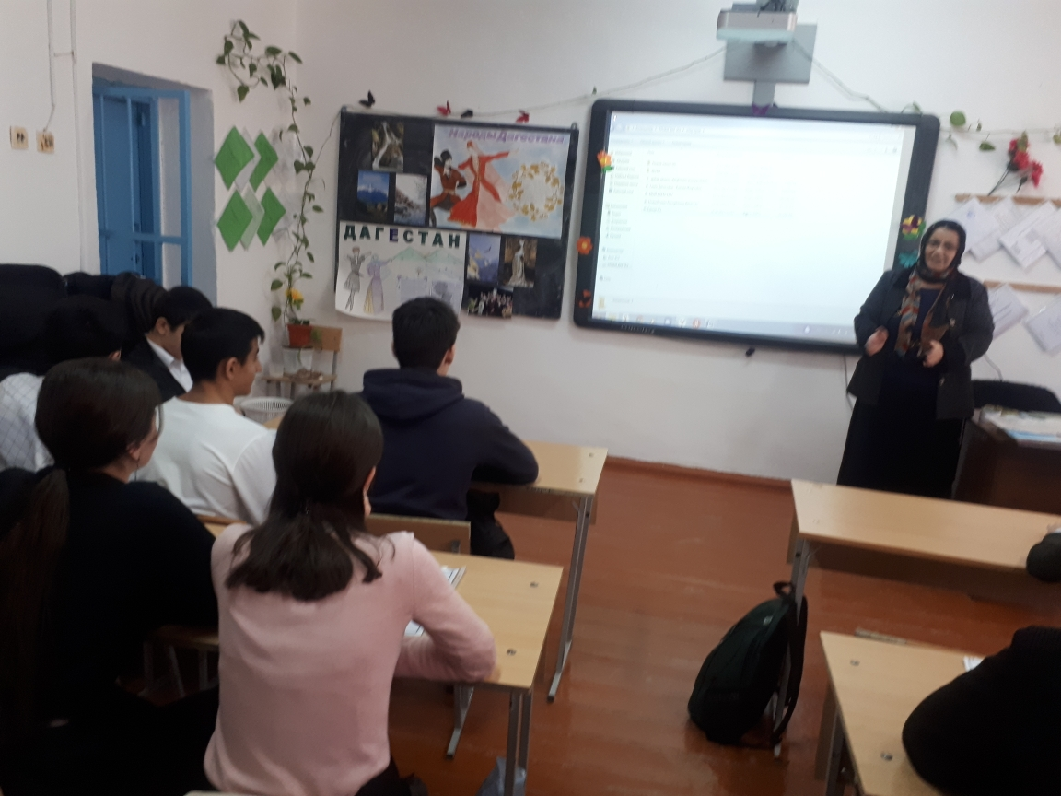
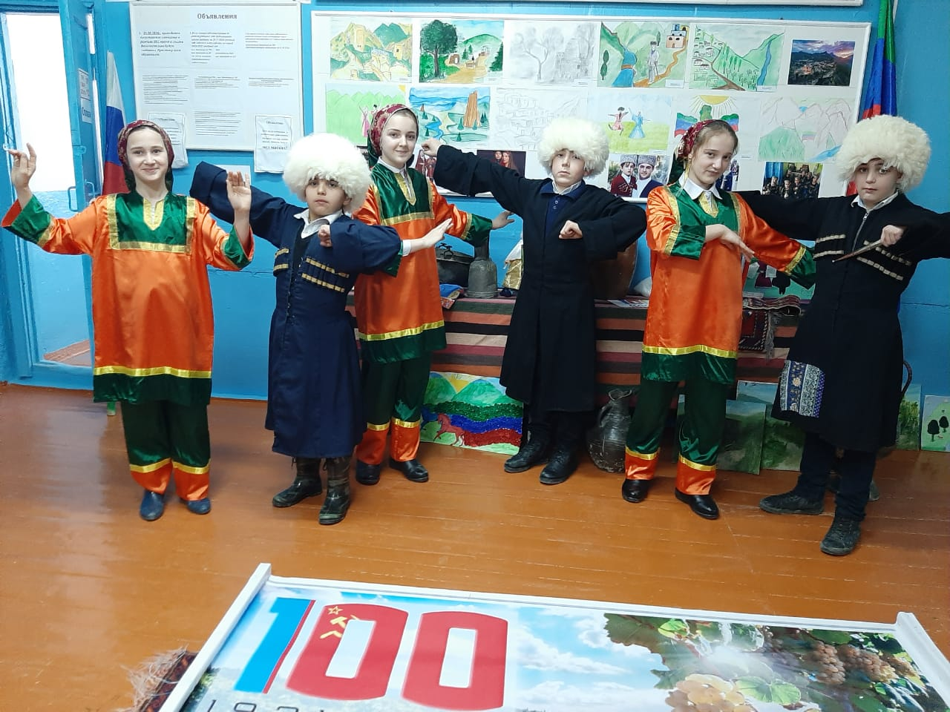

Директор МКОУ «Санчинская СОШ» - Нахбаров З.М. _____________________
Зам дир по ВР – Закарьяева Ф.Ш. ___________________________

